1. 清除浮动

html

<div class="clearfix">

<div class="floated">float a</div>

<div class="floated">float b</div>

<div class="floated">float c</div>

</div>

css

.clearfix::after {

content: '';

display: block;

clear: both;

}

.floated {

float: left;

}

.clearfix::after定义伪元素

Content:””; 允许伪元素影响布局

Clear:both 清除所有浮动

1. 等宽高比（给定可变宽度的元素，它将确保其高度以响应的方式保持成比例（即，其高度和宽度的比率保持恒定）

Html

<div class="constant-width-to-height-ratio"></div>

Css

.constant-width-to-height-ratio {

background: #333;

width: 50%;

}

.constant-width-to-height-ratio::before {

content: '';

padding-top: 100%;

float: left;

}

.constant-width-to-height-ratio::after {

content: '';

display: block;

clear: both;

}

调整浏览器大小查看元素的比例保持不变

：：before伪元素使元素的高度等于其宽度的百分比

1. 均匀分布的子元素（在父元素中均匀分布的子元素）HTML

<div class="evenly-distributed-children">

<p>Item1</p>

<p>Item2</p>

<p>Item3</p>

</div>

.evenly-distributed-children {

display: flex;

justify-content: space-between;}

display:flex;弹性盒子布局，是前端布局神器

详细讲解参考：https://www.cnblogs.com/qingchunshiguang/p/8011103.html

弹性盒子：flexible box，为盒装模型提供最大的灵活性，任何一个容器都可以指定为flex布局。

行内元素也可以使用flex布局：display:inline-flex;

兼容性写法：display：flex||inline-flex；

Flex容器结构示意图：

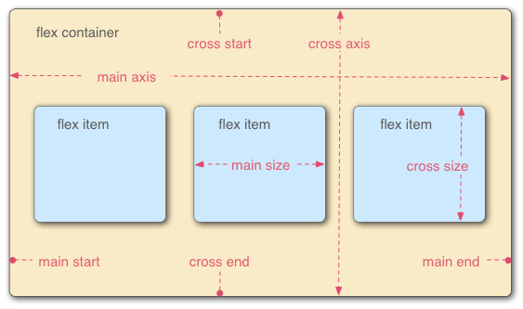

容器属性：